|  |
| --- |
| SmartDraw 사용자 매뉴얼 |

Version 1.1.7

# 목 차

1 개요 4

1.1 시스템 개요 4

2 설치 5

2.1 환영 페이지 5

2.2 설치할 구성 요소 선택 6

2.3 설치 폴더 선택 6

2.4 CAD 폴더 선택 7

2.5 설치 7

2.6 설치 완료 8

3 로그인 9

4 프로젝트 생성 11

4.1 입력 데이터 11

4.2 프로젝트 설정 12

4.2.1 Access 파일 덤프 13

4.2.2 폴더 경로 설정 14

4.3 프로젝트 속성 변경 15

4.4 작업 프로젝트 변경 15

5 도면 정보 생성 16

5.1 PDS hidden drawing에서 DRA 파일 생성 16

5.2 새로운 DRA 파일 생성 17

5.3 Setting File 변경 19

5.4 DRA 파일 삭제 20

6 도면 생성 21

7 옵션 23

7.1 Border 23

7.2 Title Block 25

7.3 Grid No 26

7.4 KeyPlan Hatching 27

7.5 Area 28

7.6 Dimension 29

7.7 HLR 31

7.8 Annotation 33

7.9 Line No 34

7.9.1 Inside View 36

7.9.2 Outside View 38

7.10 Equipment 40

7.10.1 Inside Eqp 40

7.10.2 Outside Eqp 42

7.11 Support 43

7.12 Nozzle 44

7.13 Reducer 45

7.14 Structure 47

7.15 Instrument 49

7.16 Valve 50

7.17 Hatching 51

7.17.1 Vertical Pipe 51

7.17.2 Equipment 52

7.17.3 Platform 53

7.18 Chart 55

7.18.1 Revision Chart 55

7.18.2 Nozzle Chart 56

7.19 Generation 58

8 Title Block 데이터 60

9 MatchLine 데이터 입력 61

10 리비전 데이터 62

11 리포트 65

12 파이프 직경 테이블 66

13 Drawing Editor 67

# 개요

## 시스템 개요

* PDS 배관 도면 자동화 프로그램입니다.  
  PDS에서 생성된 hidden을 사용할 수도 자체 HLR 엔진을 이용하여 hidden을 생성할 수도 있습니다.  
  자동 업데이트 기능을 포함하고 있어 손쉽게 최신 버전의 프로그램을 받아볼 수 있습니다.

# 설치

## 환영 페이지

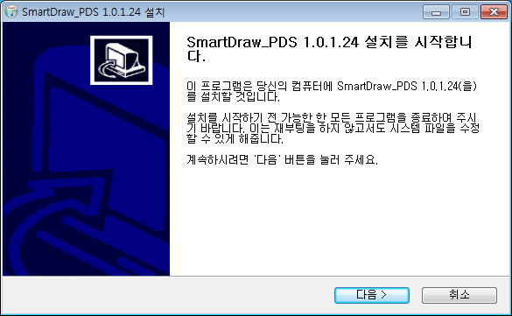

“다음” 버튼을 클릭하세요

이미 설치되어 있다면 아래와 같은 페이지가 보이게 됩니다.

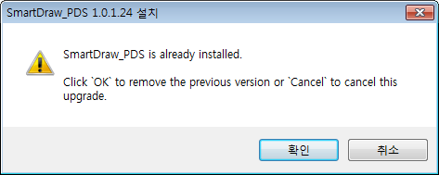

이때 “확인” 버튼을 눌러 기존에 설치된 SmartDraw를 제거하시고 다시 설치하시면 됩니다.

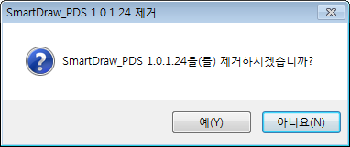

“예” 버튼을 눌러 프로그램을 제거합니다.

## 설치할 구성 요소 선택

모든 구성 요소를 설치합니다.

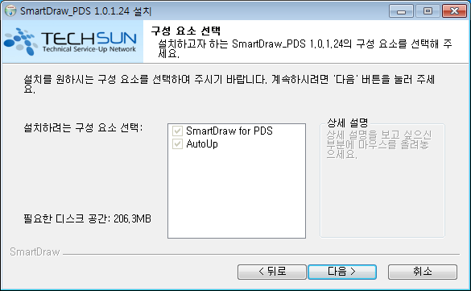

“다음” 버튼을 클릭하세요.

## 설치 폴더 선택

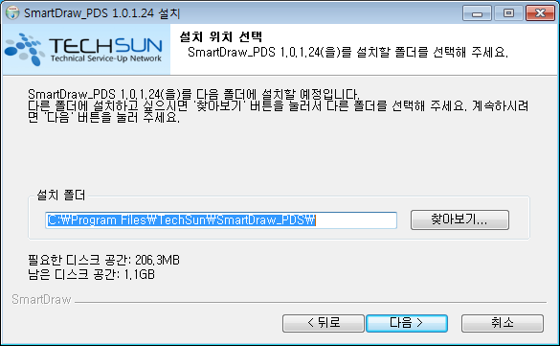

설치 폴더를 선택합니다.

선택이 끝났으면 “다음” 버튼을 클릭하세요.

## CAD 폴더 선택

설치된 MSTN J및 V8i의 폴더를 설정합니다.

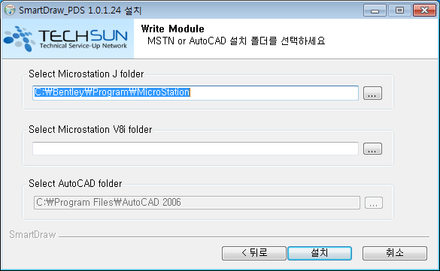

설정이 끝났으면 “다음” 버튼을 클릭하세요

## 설치

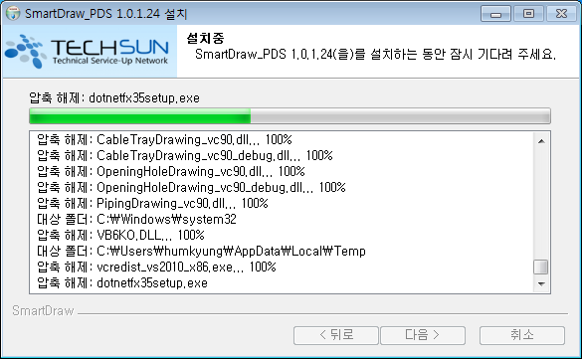

## 설치 완료

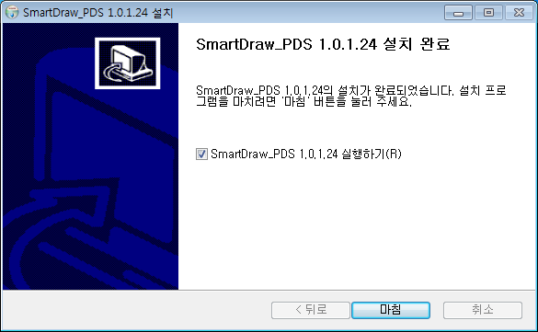

“마침” 버튼을 누르시면 설치가 끝나게 됩니다.

설치가 끝나면 사용자 프로그램 메뉴에 TechSun\SmartDraw_PDS 폴더가 생성됩니다.

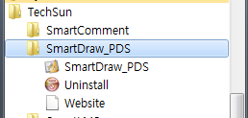

* SmartDraw_PDS : 실행 파일 바로 가기
* Uninstall : 설치 프로그램을 제거합니다.

# 로그인

* 입력 데이터
  + Project
  + ID
  + Password
  + Server Path

아래 버튼을 클릭하여 프로젝트를 만들 서버 경로를 설정합니다.

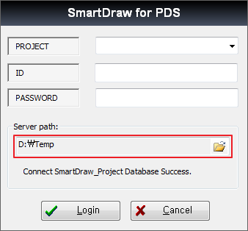

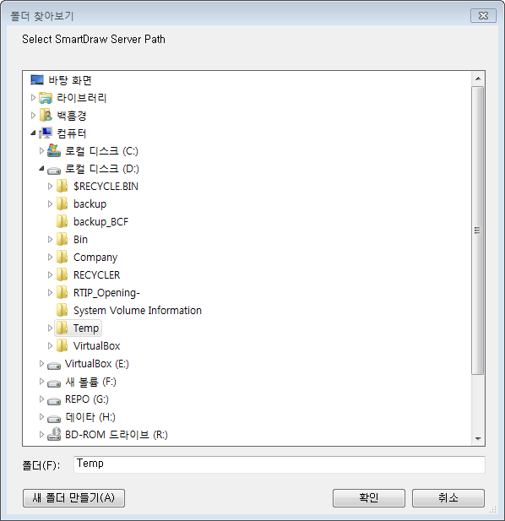

Figure 서버 경로 설정

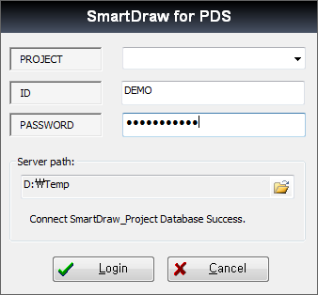

Figure ID/Password 입력

부여 받은 ID/Password를 입력하시면 됩니다.

하나의 ID로 동시에 한 명만 접속 가능합니다.

# 프로젝트 생성

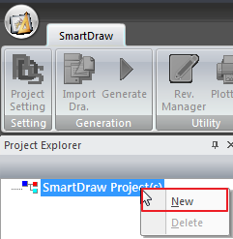

## 입력 데이터

1. 프로젝트 이름
2. 프로젝트 설명
3. Project UOR  
   PDS 프로젝트 UOR를 입력합니다.
4. 도면 종류  
   현재는 Piping만 지원합니다.  
   *향후 OpeningHole,Instrument Location Plan을 지원할 예정입니다.*
5. HLR 종류  
   - Generate : SmartDraw 자체 HLR 엔진을 이용하여 hidden drawing 생성  
   - Import : PDS에서 만든 hidden drawing 이용
6. 출력 파일 포맷  
    MSTN J,AutoCAD(AutoCAD2010,AutoCAD2011,AutoCAD2014) 포맷을 지원합니다.
7. CAD Application : CAD 실행 파일의 경로를 설정합니다.

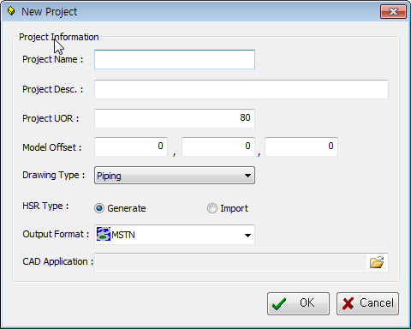

Figure 프로젝트 생성

## 프로젝트 설정

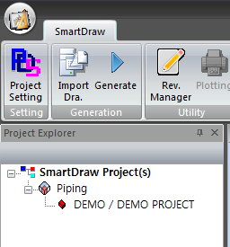

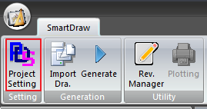

### Access 파일 덤프

SmartDraw는 PDS 데이터베이스로 오라클을 지원합니다.

따라서 오라클에 접속하기 위한 정보를 설정이 필요합니다.

1. Project Database 정보
   1. “Test Connection” 버튼을 클릭하여 연결 상태를 확인해야 합니다.
2. Design Database 정보
   1. “Test Connection” 버튼을 클릭하여 연결 상태를 확인해야 합니다.

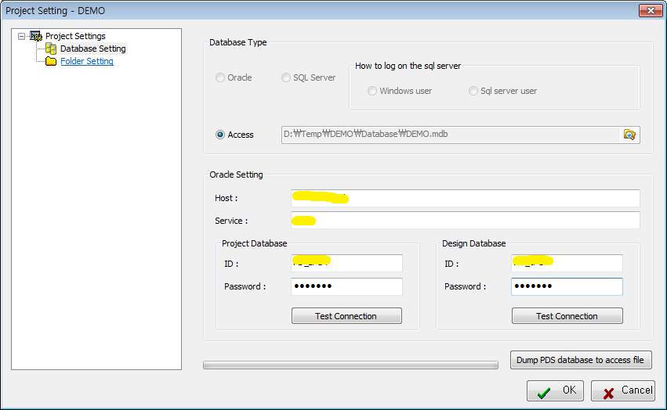

1. Dump PDS database to access file  
   SmartDraw에서는 도면 생성시 오라클에 계속 접속하여 정보를 가져오는 것이 아니라 오라클 정보를 Access 파일로 덤프하여 그 Access 파일을 이용하여 도면을 생성합니다.  
   따라서 “Dump PDS database to access file” 버튼을 눌러 오라클 정보를 Access 파일로 덤프해야 합니다.  
   버튼을 클릭하면 덤프 진행상태가 프로그래스 바에 표시됩니다.

### 폴더 경로 설정

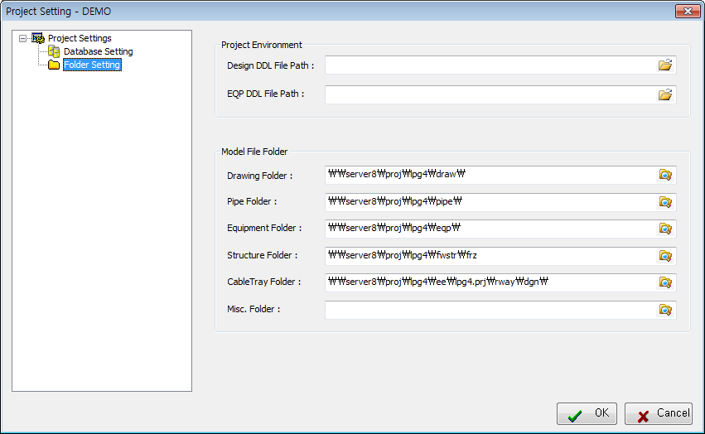

* Design DDL File Path :
* EQP DDL File Path :
* Model File Folder : Access 파일 덤프 시 자동으로 설정됩니다.  
  경로를 바꿀 필요가 있을 때에는 수동으로 바꾸어 주시면 됩니다.

“OK” 버튼을 눌러 저장하기 전에 반드시 “Folder Setting”을 눌러 해당 페이지를 활성화 시켜야 합니다. 그렇지 않으면 Folder Setting 관련 값들이 빈 값으로 저장됩니다.

모든 설정이 끝났으면 “OK” 버튼을 눌러 설정을 저장합니다.

## 프로젝트 속성 변경

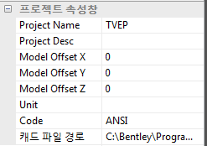

프로젝트 속성 창에서 프로젝트의 속성을 수정할 수 있습니다.

1. Project Desc
2. Model Offset X
3. Model Offset Y
4. Model Offset Z
5. Unit : Inch Feet,Metric 중 선택할 수 있습니다.
6. Code : 파이프 직경 테이블을 위한 프로젝트 코드를 선택할 수 있습니다.  
   기본적으로 ANSI,JIS 를 제공합니다.
7. CAD 파일 경로 설정 : 프로젝트 생성 시 설정한 CAD 프로그램 경로를 재 설정할 수 있습니다.

## 작업 프로젝트 변경

여러 개의 프로젝트를 생성하여 작업할 경우 해당 프로젝트를 더블 클릭하여 작업 프로젝트를 변경할 수 있습니다.

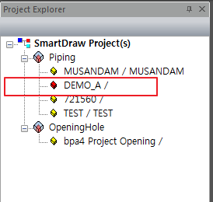

현재 작업 중인 프로젝트는 아이콘이 붉게 변경이 됩니다.

# 도면 정보 생성

SmartDraw는 **DRA** 라는 파일을 이용하여 도면을 생성합니다.

이 **DRA** 파일은 도면 생성에 필요한 여러가지 데이터를 담고 있습니다.

**DRA** 파일은 여러 개의 View를 가질 수 있습니다.

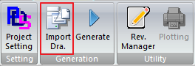

## PDS hidden drawing에서 DRA 파일 생성

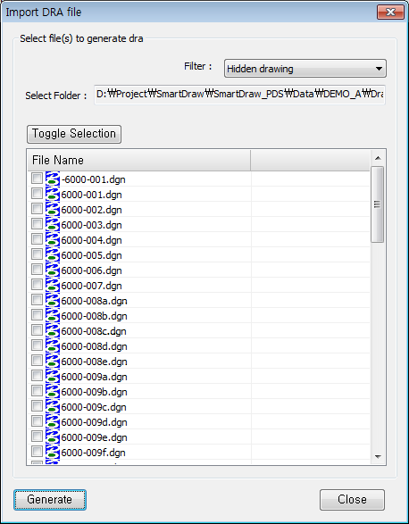

DRA 파일을 생성하고자 하는 파일을 체크합니다.

“Generate” 버튼을 눌러 DRA 파일을 생성합니다.

## 새로운 DRA 파일 생성

위에서 기존의 데이터를 이용하여 DRA 파일을 만드는 방법을 알아 보았습니다.

여기서는 새로운 DRA 파일을 생성하는 방법을 알아보겠습니다.

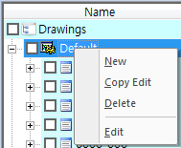

Figure 옵션 아이템에서 오른쪽 마우스 클릭

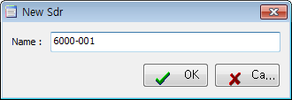

Figure 새롭게 생성한 DRA 파일 이름 입력

이렇게 하면 비어있는 DRA 파일이 생성됩니다.

마지막으로 DRA 파일의 정보를 설정해 주면 됩니다.

메뉴를 통해 새로운 View를 생성 , 복사 , 삭제할 수 있습니다.

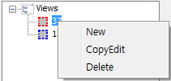

Figure View 생성,복사,삭제 화면

해당 View에 대해 아래 정보를 설정합니다.

1. Direction  
   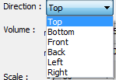
2. Volume : View의 3D 볼륨을 설정합니다.
3. Scale : View의 Scale을 설정합니다.
4. Angle : View의 Angle을 설정합니다.  
   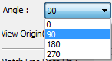
5. View Origin : View가 놓여질 위치(Lower Left Point)를 설정합니다.
6. Match Line Data
   1. Up
   2. Down
   3. East
   4. West
   5. South
   6. North
7. View Info.
8. Reference Files : View가 참조하는 모델 파일들을 선택합니다.

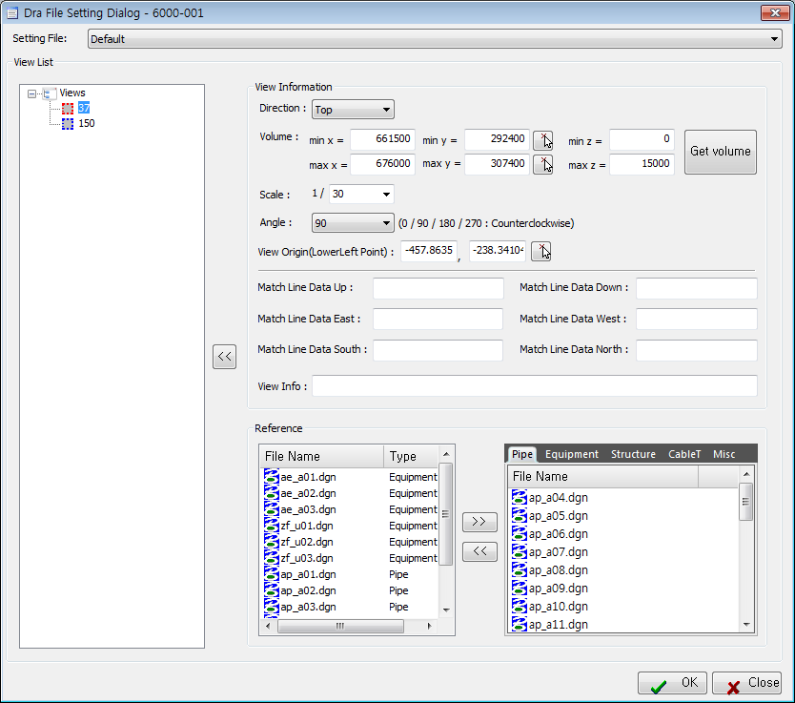

Figure 뷰 정보 설정 화면

Setting File 항목에서 DRA 파일에 적용될 옵션(Setting File)을 설정할 수가 있습니다.

이렇게 해서 View에 대한 설정이 끝났으면 을 눌러 저장하면 됩니다.

## Setting File 변경

DRA 파일을 선택한 후 드래그하여 원하는 Setting에 가져다 놓으면 됩니다.

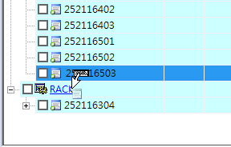

Figure Setting File 설정 화면

## DRA 파일 삭제

오른쪽 마우스 클릭하여 Delete 메뉴를 선택하시면 DRA 파일을 삭제할 수 있습니다.

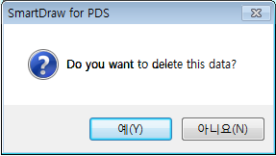

# 도면 생성

DRA 파일을 생성했으면 아래와 같이 화면에 DRA 파일이 표시됩니다.

+ Setting 1

+ DRA 1

+ DRA 2

+ DRA 3

+ …

+ Setting 2

+ DRA 1

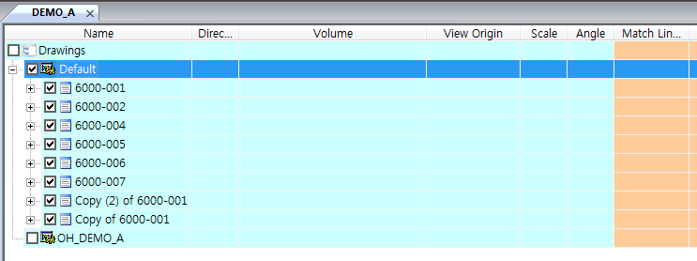

Figure 생성할 도면을 체크한 화면

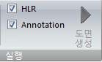

도면을 생성할 DRA 파일을 체크하시고 “Generate” 버튼을 누르면 도면이 생성됩니다.

도면은 Output 폴더에 저장됩니다.

* HLR : HLR 파일을 새롭게 생성합니다.   
  그렇지 않을 경우 기존의 HLR 파일을 이용합니다.
* Annotation : Annotation 파일을 생성합니다.

Output 창에서 생성된 도면을 확인할 수가 있습니다.

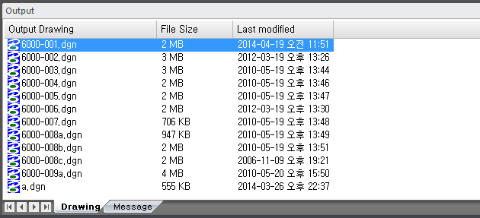

Output 창에서 해당 파일을 더블 클릭하면 파일이 열립니다.

# 옵션

SmartDraw는 여러가지 다양한 옵션을 제공해 사용자가 원하는 양식의 도면을 생성할 수 있습니다.

팝업 메뉴의 Edit나 리본 바의 옵션 메뉴를 통해 옵션 설정 창을 띄울 수 있습니다.

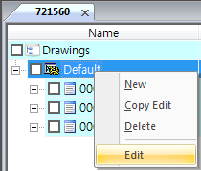 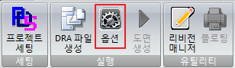

## Border

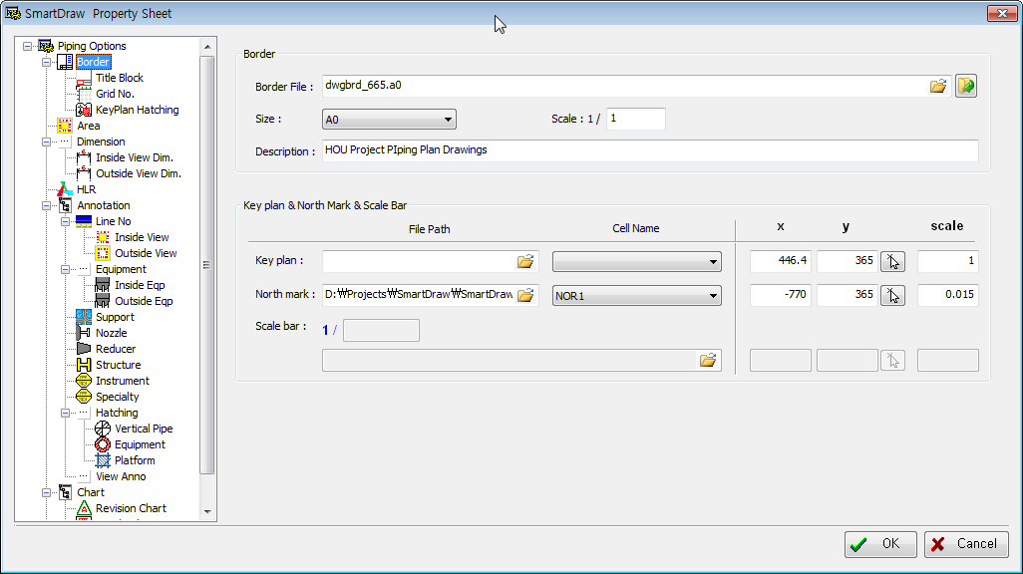

**입력 항목**

* Border File :  버튼을 눌러 보더 파일을 엽니다.  
  이때 위치를 설정할 수 있는 툴이 로딩됩니다.  
  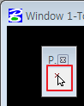
* Size
* Scale : Border File Scale을 지정합니다.  
  일반적으로 Border 파일은 축소되어 생성 도면에 참조됩니다.  
  (자체 hidden 모듈을 사용할 경우는 값을 1로 설정해 주세요. – 보더 위에다 데이터를 쓰기 때문)
* Description
* KeyPlan
  + Key Plan에 사용 할 Cell 라이브러리 파일과 Cell 이름을 선택합니다.
  + Position  
      
    이 툴을 이용해서 위치를 설정하면 됩니다.  
    이 좌표는 KeyPlan의 좌측 하단이 되어야 합니다.  
    따라서 KeyPlan Cell을 만들 때 좌측 하단을 원점으로 두고 Cell을 만들어야 합니다.  
      
    을 클릭하면 설정한 값을 표기합니다.
  + Scale
* North Mark
  + North Mark에 사용 할 Cell 라이브러리 파일과 Cell 이름을 선택합니다.
  + Position
  + Scale
* Scalebar

## Title Block

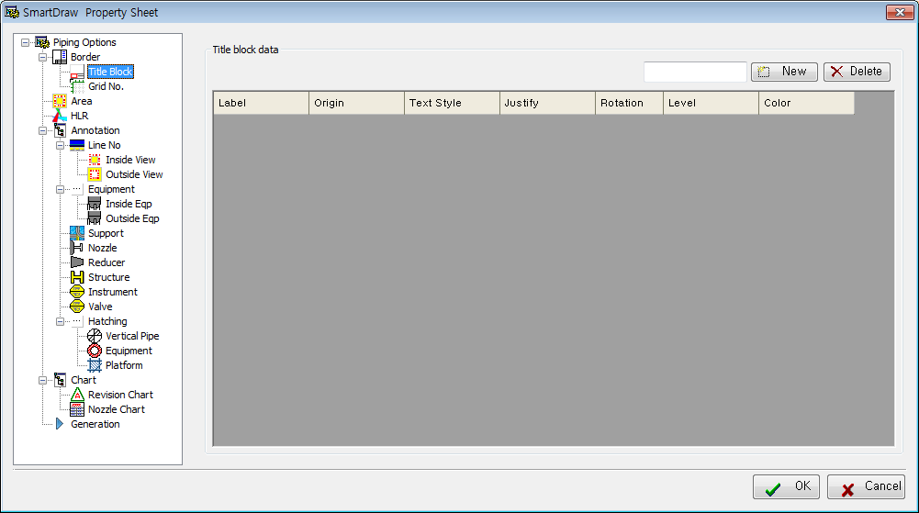**입력 항목**

Title Block에 쓰일 항목을 생성,삭제할 수 있습니다.

실제 데이터가 아닌 Title Block 데이터 항목을 관리하는 화면입니다.

## Grid No

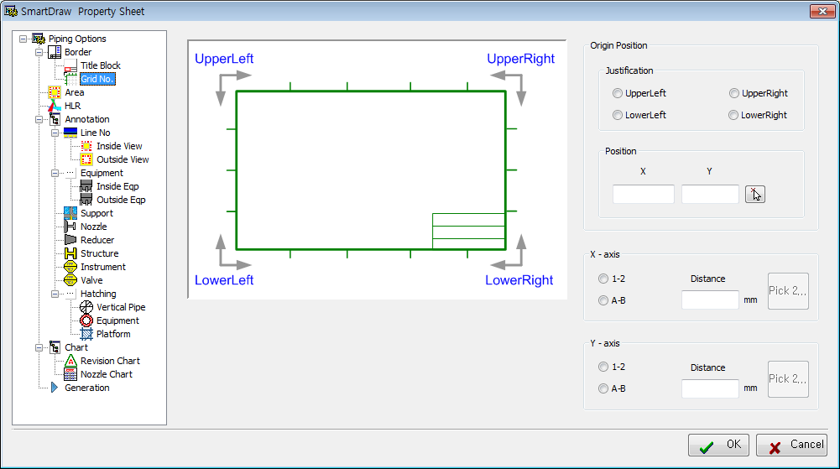

**입력 항목**

* 정렬 위치
* Position
* X-Axis에 대한 정보
  + X-Axis Label 형식 설정
  + 간격
* Y-Axis에 대한 정보
  + X-Axis Label 형식 설정
  + 간격

## KeyPlan Hatching

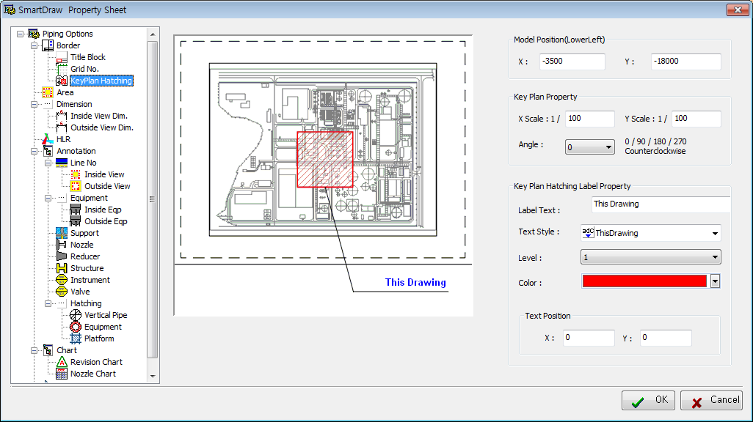

**입력 항목**

* Model Position  
  KeyPlan에 대응하는 모델의 LowerLeft 좌표를 입력합니다.
* X Scale  
  KeyPlan이 나타내는 모델과 KayPlan과의 X축 비율을 입력합니다.
* Y Scale  
  KeyPlan이 나타내는 모델과 KayPlan과의 X축 비율을 입력합니다.
* Angle  
  KeyPlan의 회전 각도를 입력합니다.
* Label Text  
  도면에 표시한 Label Text를 입력합니다.
* Text Style  
  Label Text의 Text Style을 입력합니다.
* Level  
  Label Text의 Level을 입력합니다.
* Color  
  Label Text의 Color를 입력합니다.
* Text Position  
  Label Text가 놓일 위치를 설정합니다.

## Area

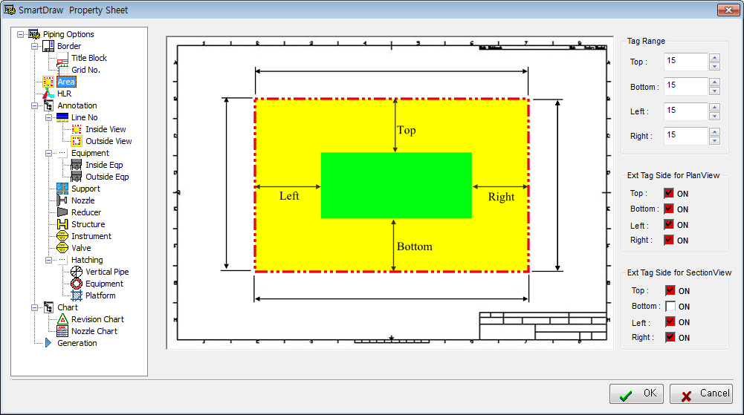

**입력 항목**

* Tag Range  
  각 퍼센티지 안에 들어오는 항목들은 View의 밖에 표기됩니다.
* Ext Tag Side for PlanView  
  PlanView일 경우 View 밖에 표기되는 면들을 ON/OFF합니다.
* Ext Tag Side for Section View  
  SectionView일 경우 View 밖에 표기되는 면들을 ON/OFF합니다.

## Dimension

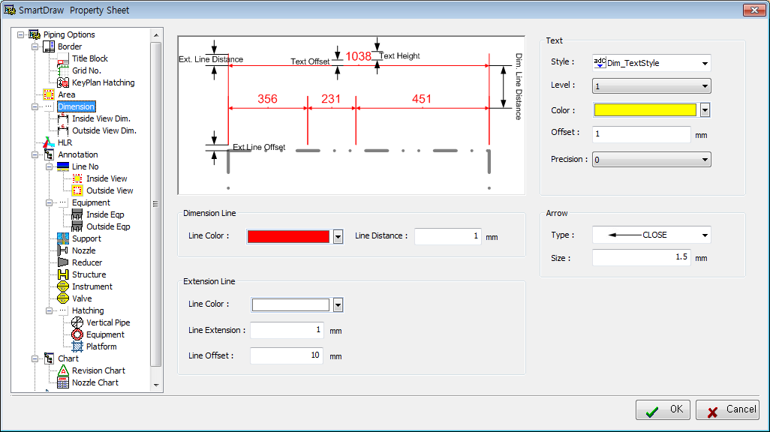

**입력 항목**

* Dimension Line
  + Line Color
  + Line Distance
* Extension Line
  + Line Color
  + Line Extension
  + Line Offset
* Text
  + Style
  + Level
  + Color
  + Offset
  + Precision : Dimension Text의 소수점 아래 자리 수를 설정합니다.
* Arrow
  + Type
  + Size

Dimension Text 길이가 Dimension Line 간격보다 클 때에는 Dimension Text가 회전되어 도면에 표기됩니다.

MSTN J에서 Dimension Settings의 Text를 Standard로 설정해야만 verticalText가 제대로 표현됩니다.

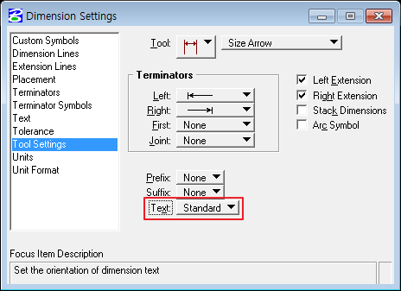

## HLR

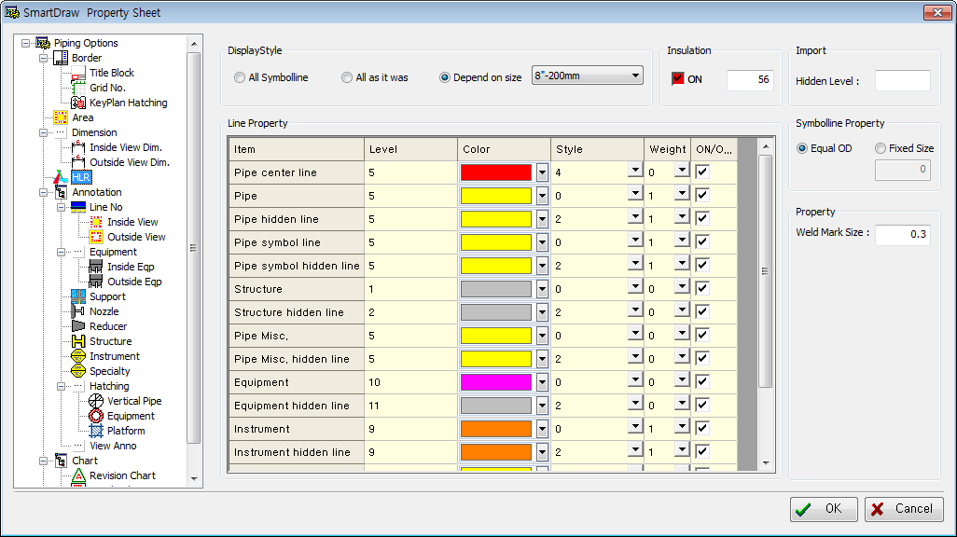

**입력 항목**

* Display Style  
  프로젝트 생성 시 HLR Type을 **Generate**로 선택했을 때만 적용됩니다.
  + All symbol line : 모든 Pipe line을 symbol 처리합니다.
  + All as it was : 모든 Pipe line을 있는 그대로 즉 double line으로 처리합니다.
  + Depend on size : 설정한 Size보다 작은 Pipe line은 symbol로 그렇지 않는 것은 double로 표기합니다.
* Insulation
  + Insulation ON/OFF 여부와 Level을 설정합니다.
* Import
  + Hidden Level : PDS hidden drawing을 사용할 때 hidden level을 설정합니다.
* Line Property  
  HLR로 생성될 각 Item에 대한 속성을 설정합니다.  
  각 Line에 대해서 ON/OFF를 설정할 수 있습니다.  
  프로젝트 생성 시 HLR Type을 **Generate**로 선택했을 때 적용됩니다.
* Symbolline Property
  + 파이프가 Symbolline으로 표기될 때 크기를 정합니다.
    - Equal OD : 실제 파이프 크기대로 표기
    - Fixed Size : 설정한 크기대로 표기
* Property
  + Weld Mark Size : Elbow가 Symbol로 표기될 때 표시되는 Weld Mark Size를 설정합니다.

## Annotation

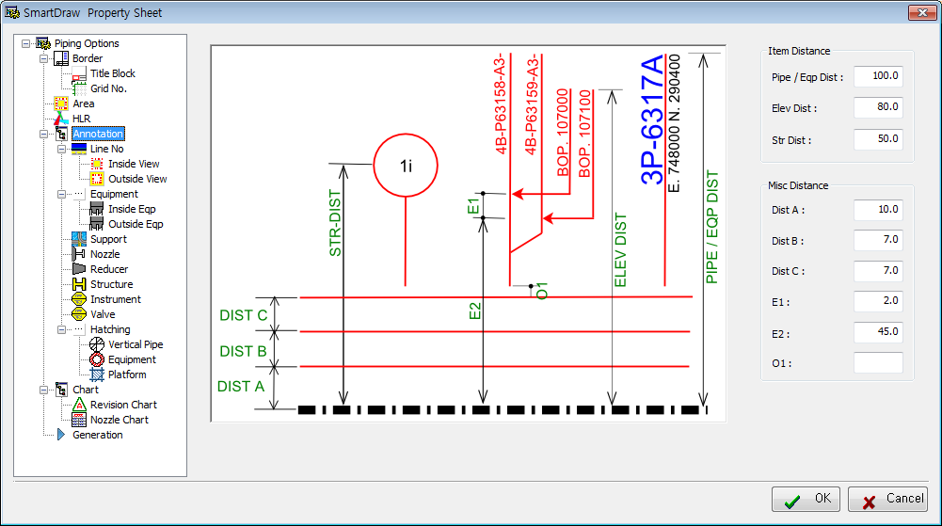

**입력 항목**

* Item Distance
  + Pipe/Eqp Dist : View Line에서 Pipe/Equipment와의 최대 거리를 설정합니다.
  + Elev Dist : View Line에서 Pipe Elevation과의 최대 거리를 설정합니다.
  + Str Dist : View Line에서 Structure와의 거리를 설정합니다.
* Misc Distance
  + Dist A : View Line과 첫 번째 Dimension Line과의 거리를 설정합니다.
  + Dist B : 첫 번째,두 번째 Dimension Line과의 거리를 설정합니다.
  + Dist C : 두 번째,세 번째 Dimension Line과의 거리를 설정합니다.
  + E1 : Pipe Elevation 지시선 사이의 거리를 설정합니다.
  + E2 : View Line과 Pipe Elevation이 시작하는 거리를 설정합니다.
  + O1 : 제일 마지막 Dimension Line과 Tag 지시선이 시작하는 거리를 설정합니다.

## Line No

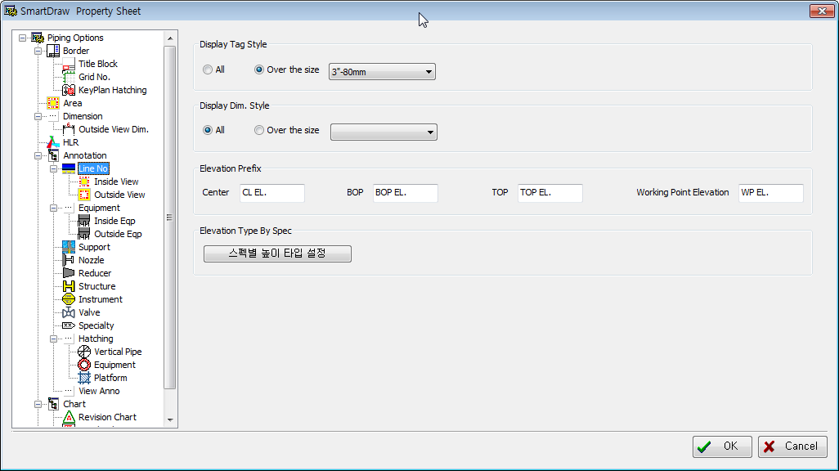

**입력 항목**

* Display Tag Style
  + All : 모든 Line No를 도면에 표기합니다.
  + Over the size : 선택한 Size보다 큰 Line No를 도면에 표기합니다.
* Display Dim. Style
  + All : 모든 Line No의 Dimension를 도면에 표기합니다.
  + Over the size : 선택한 Size보다 큰 Line No의 Dimension을 도면에 표기합니다.
* Elevation Prefix
  + Center : Center Elevation Prefix를 설정합니다.
  + BOP : Bottom Elevation Prefix를 설정합니다.
  + TOP : Top Elevation Prefix를 설정합니다.
  + Working Point Elevation : Working Point Elevation Prefix를 설정합니다.
* Elevation Type By Spec  
  아래 화면에서 스펙 별 Elevation Type을 설정합니다.

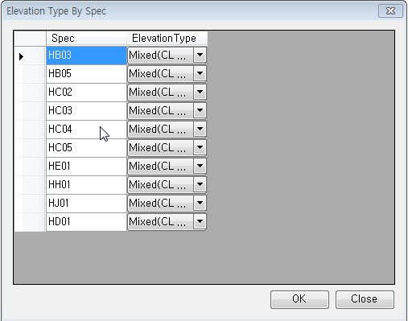

### Inside View

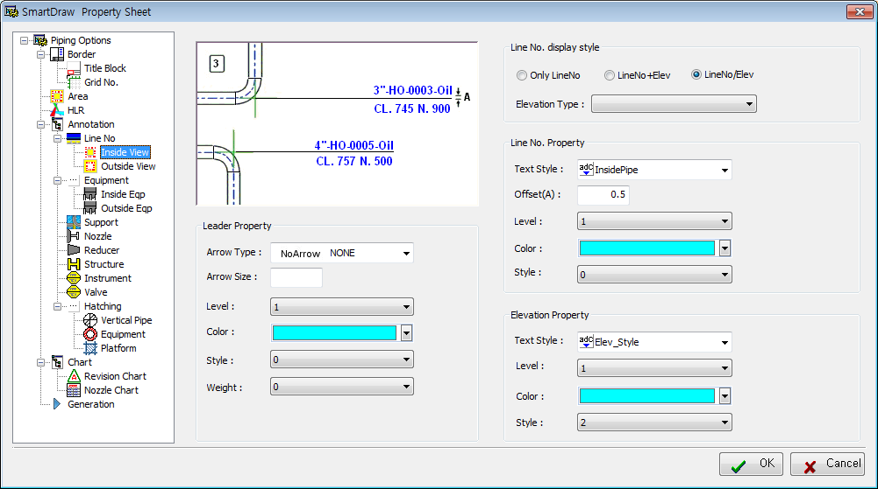

**입력 항목**

* Leader Property
  + Arrow Type
  + Arrow Size
  + Level
  + Color
  + Style
  + Weight
* Line No Display Style
  + Only Line No : Line No만 표기합니다.
  + Line No + Elev : Line No와 Elevation을 붙여서 표기합니다.
  + Line No/Elev : Line No 밑에 Elevation을 표기합니다.
  + Elevation Type : 아래 4가지 Elevation Type을 선택할 수 있습니다.
    - CENTER
    - BOP
    - TOP
    - Mixed(CL + BOP)
  + BySpec : 스펙별 설정한 Elevation Type에 따라 Line No Elevation이 표기됩니다.
* Line No Property
  + Text Style : Text Style을 선택하거나 **New or Edit…** 통해서 새로운 Text Style을 생성할 수 있습니다.  
    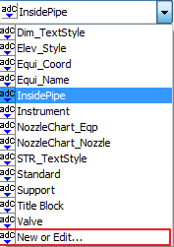  
    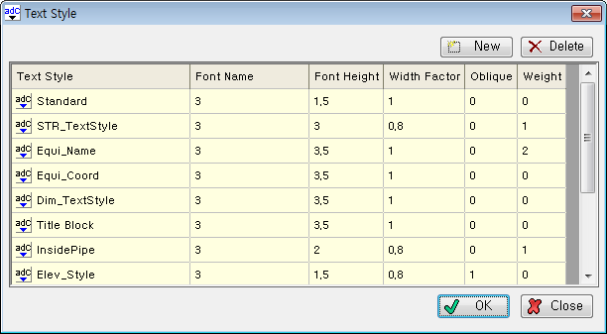

Figure Text Style 편집 화면

* + Level
  + Color
  + Style
* Elevation Property
  + Text Style
  + Level
  + Color
  + Style

### Outside View

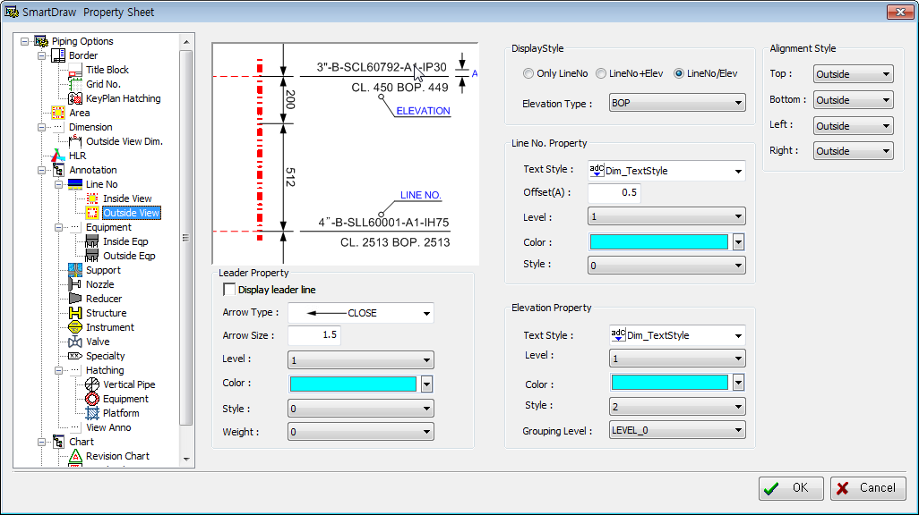

View 밖에 표기되는 Line No에 대한 설정을 합니다.

**입력 항목**

* Leader Property
  + Arrow Type
  + Arrow Size
  + Level
  + Color
  + Style
  + Weight
* Display Style
  + Only Line No : Line No만 표기합니다.
  + Line No + Elev : Line No와 Elevation을 붙여서 표기합니다.
  + Line No/Elev : Line No 밑에 Elevation을 표기합니다.
  + Elevation Type : 아래 4가지 Elevation Type을 선택할 수 있습니다.
    - CENTER
    - BOP
    - TOP
    - Mixed(CL + BOP)
  + Alignment Style : 4방향 면에 대하여 정렬을 설정합니다.
    - Outside
    - Inside
* Line No Property
  + Text Style
  + Level
  + Color
  + Style
* Elevation Property
  + Text Style
  + Level
  + Color
  + Style
  + Grouping Level : BOP가 같은 Elevation을 묶을 때 적용되는 옵션입니다.  
    LEVEL_0에서 LEVEL_3의 항목을 제공하며 값이 높을수록 Grouping을 하는 거리가 멀어집니다.  
    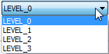

## Equipment

### Inside Eqp

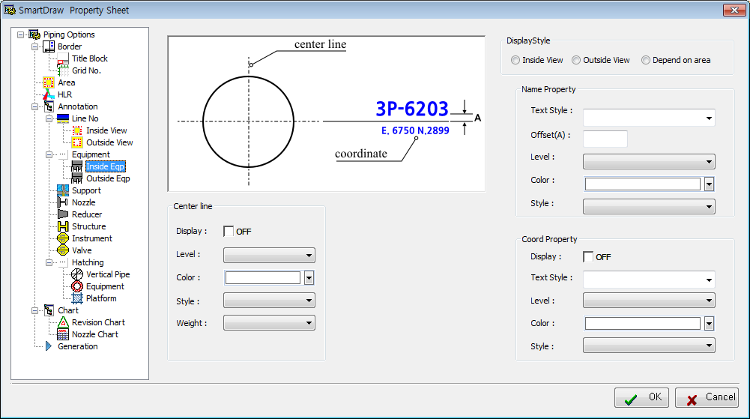

**입력 항목**

* Center line
  + Display : Center line 표기 여부를 설정합니다.
  + Level
  + Color
  + Style
  + Weight
* Display Style
  + Inside View : View의 내부에 Equipment를 표기합니다.
  + Outside View : View의 밖에 Equipment를 표기합니다.
  + Depend On area : View내부/외부 표기 여부를 Area 설정 값에 따릅니다.
* Name Property
  + Text Style
  + Offset(A)
  + Level
  + Color
  + Style
* Coord Property
  + Display : Coordinate 표기 여부를 설정합니다.
  + Text Style
  + Level
  + Color
  + Style

### Outside Eqp

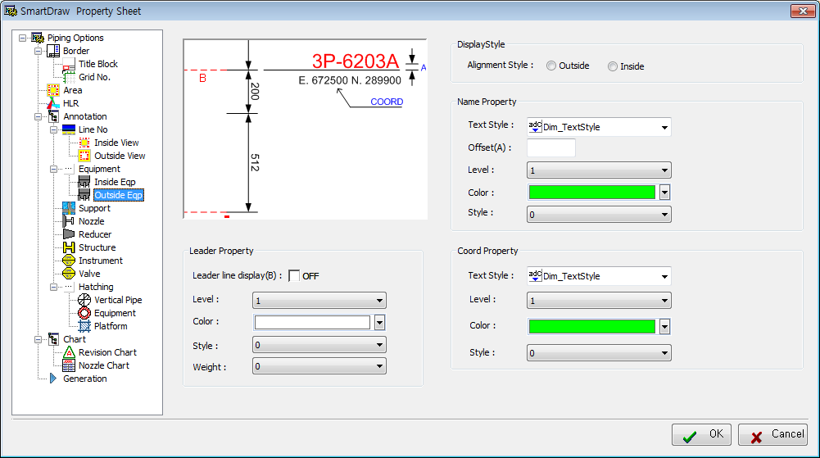

View 외부에 표기되는 Equipment에 대한 설정을 합니다.

**입력 항목**

* Display Style
  + Alignment Style
    - Outside
    - Inside
* Leader Property
  + Leader line display(B) : Equipment Leaderline표기 여부를 설정합니다.
  + Text Style
  + Level
  + Color
  + Style
* Name Property
  + Text Style
  + Offset(A)
  + Level
  + Color
  + Style
* Coord Property
  + Text Style
  + Level
  + Color
  + Style

## Support

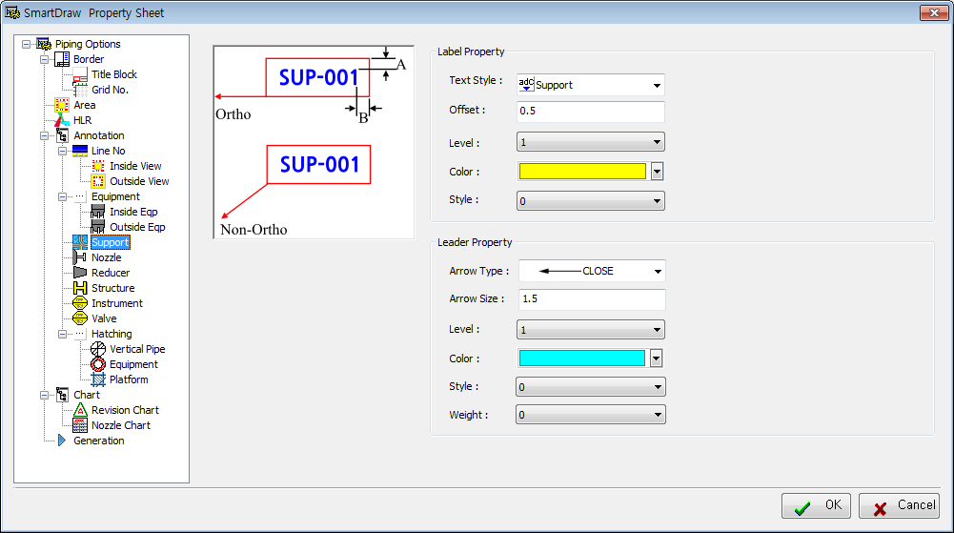

**입력 항목**

* Label Property
  + Text Style
  + Offset : Support 이름과 Text Box와의 간격을 설정합니다.
  + Level
  + Color
  + Style
* Leader Property
  + Arrow Type
  + Arrow Size
  + Level
  + Color
  + Style
  + Weight

## Nozzle

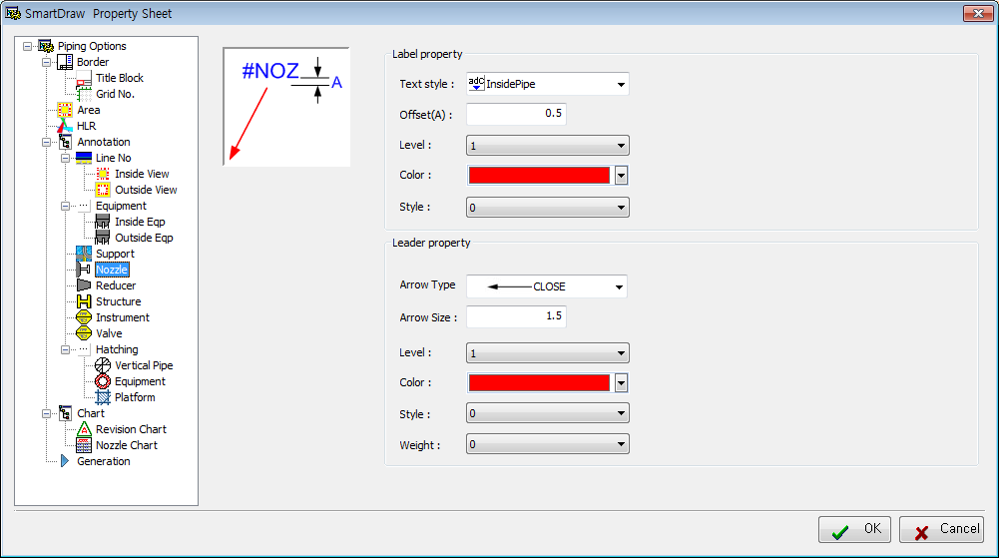

**입력 항목**

* Label Property
  + Text Style
  + Offset
  + Level
  + Color
  + Style
* Leader Property
  + Arrow Type
  + Arrow Size
  + Level
  + Color
  + Style
  + Weight

## Reducer

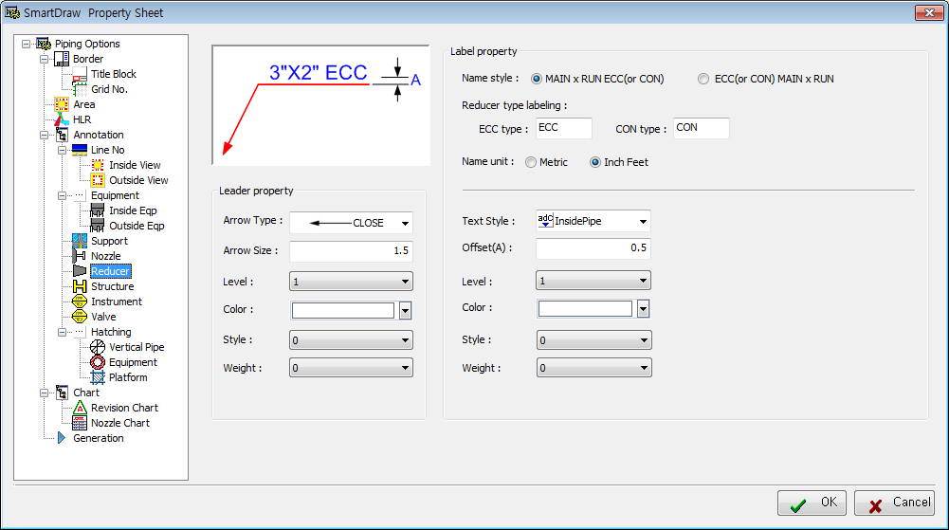

**입력 항목**

* Leader Property
  + Arrow Type
  + Arrow Size
  + Level
  + Color
  + Style
  + Weight
* Label Property
  + Name Style
    - MAIN x RUN ECC(or CON)
    - ECC(or CON) MAIN x RUN
  + Reducer type labeling
    - ECC type : ECC 타입일때 사용할 Label을 설정합니다.
    - CON type : CON 타입일때 사용할 Label을 설정합니다.
  + Name Unit
    - Metric
    - Inch Feet
  + Text Style
  + Offset
  + Level
  + Color
  + Style

## Structure

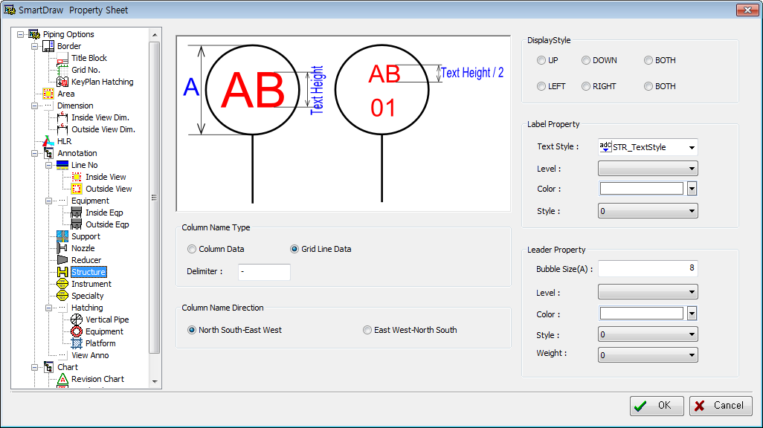

**입력 항목**

* Column Name Type
  + Column Data : Column 모델에 설정되어 있는 값을 읽어 도면에 표기합니다.
  + Grid Line Data : Grid Circle 안의 텍스트를 읽어 도면에 표기합니다.
* Column Name Direction
  + North South-East West : Column Name의 첫 번째 값은 North South,두 번째 값은 East West 방향으로 표기됩니다.
  + East West-North South : Column Name의 첫 번째 값은 East West,두 번째 값은 North South 방향으로 표기됩니다.
* Leader Property
  + Bubble Size(A)
  + Level
  + Color
  + Style
  + Weight
* Display Style
  + UP , DOWN , BOTH : Structure 이름을 View의 윗면,아랫면, 혹은 양쪽 다 표기할지 설정합니다.
  + LEFT , RIGHT , BOTH : Structure 이름을 View의 왼쪽 면,오른쪽 면, 혹은 양쪽 다 표기할지 설정합니다.
* Leader Property
  + Text Style
  + Level
  + Color
  + Style

## Instrument

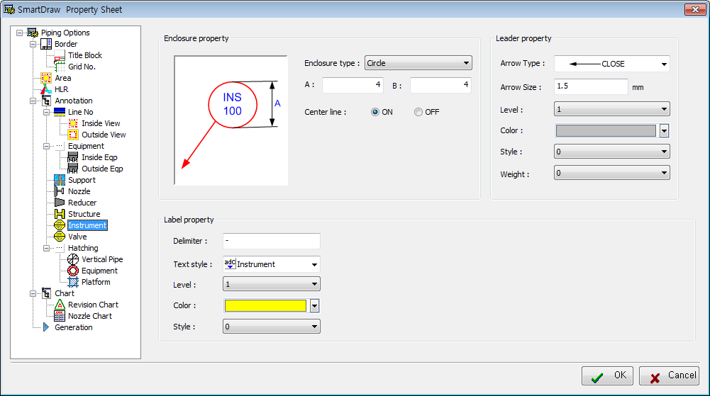

**입력 항목**

* Label Property
  + Delimiter : Instrument 이름을 분리할 구분자를 설정합니다.  
    구분자로 구분된 이름은 아래,위 두 줄로 표기됩니다.
  + Text Style
  + Level
  + Color
  + Style
* Enclosure type
  + A
  + B
* Center line : 이름을 두 줄로 표기할 때 가운데 Center line을 표기할지를 설정합니다.
* Leader Property
  + Arrow Type
  + Arrow Size
  + Level
  + Color
  + Style
  + Weight

## Valve

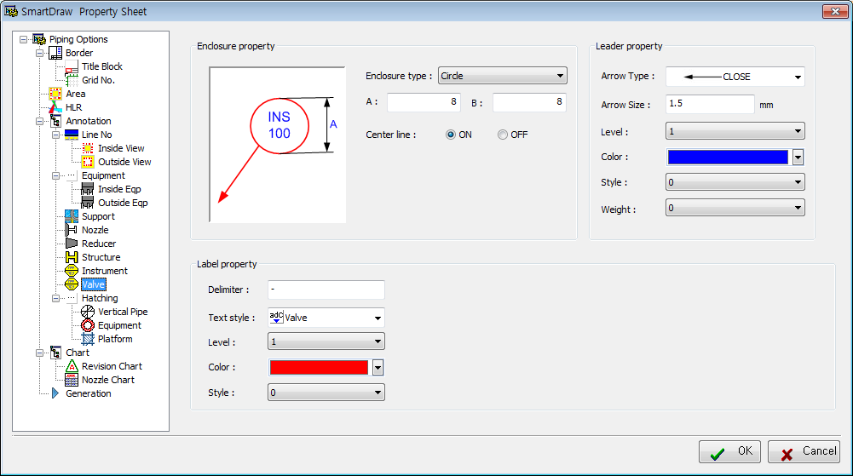

**입력 항목**

* Label Property
  + Delimiter : Instrument 이름을 분리할 구분자를 설정합니다.  
    구분자로 구분된 이름은 아래,위 두 줄로 표기됩니다.
  + Text Style
  + Level
  + Color
  + Style
* Enclosure type
  + A
  + B
* Center line : 이름을 두 줄로 표기할 때 가운데 Center line을 표기할지를 설정합니다.
* Leader Property
  + Arrow Type
  + Arrow Size
  + Level
  + Color
  + Style
  + Weight

## Hatching

### Vertical Pipe

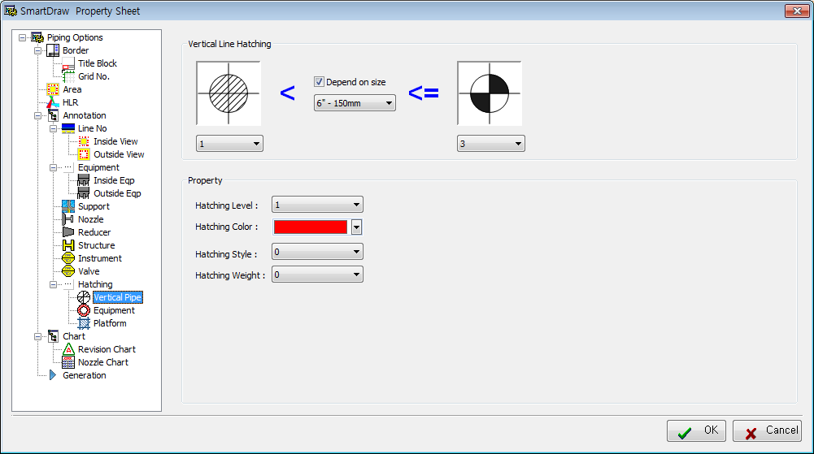

**입력 항목**

* Vertical Line Hatching
  + Depend on size : 설정한 Size보다 작은,큰 Pipe에 대한 Hatching Style을 설정할 수 있습니다.
* Property
  + Hatching Level
  + Hatching Color
  + Hatching Style
  + Hatching Weight

### Equipment

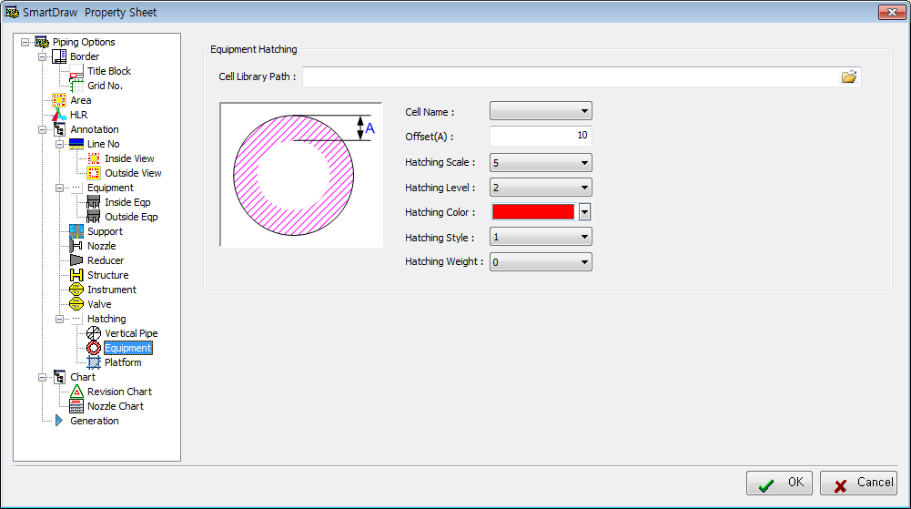

**입력 항목**

* Equipment Hatching
  + Cell Library Path : Equipment Hatching에 사용할 Cell Library를 선택합니다. Cell Library를 여러 개의 Cell을 가지고 있습니다.
  + Offset(A)
  + Cell Name : Hatching에 사용 할 Cell Name을 선택합니다.
  + Hatching Scale
  + Hatching Level
  + Hatching Color
  + Hatching Style
  + Hatching Weight

### Platform

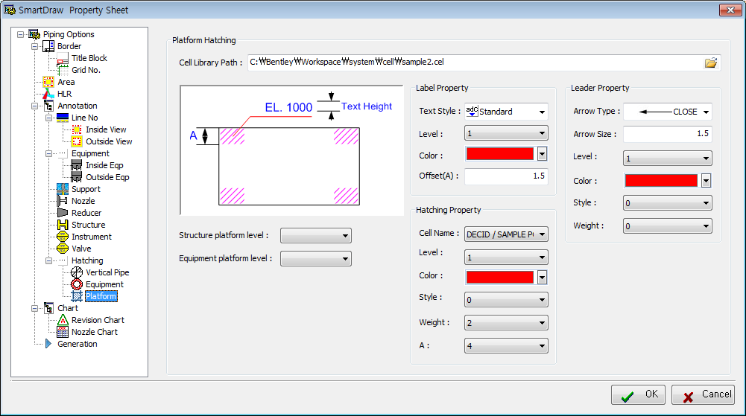

**입력 항목**

* Cell Library Path : Equipment Hatching에 사용할 Cell Library를 선택합니다. Cell Library를 여러 개의 Cell을 가지고 있습니다.
* Structure platform level
* Equipment platform level
* Label Property
  + Text Style
  + Level
  + Color
  + Offset(A)
* Hatching Property
  + Cell Name
  + Level
  + Color
  + Style
  + Weight
  + A
* Leader Property
  + Arrow Type
  + Arrow Size
  + Level
  + Color
  + Style
  + Weight

## Chart

### Revision Chart

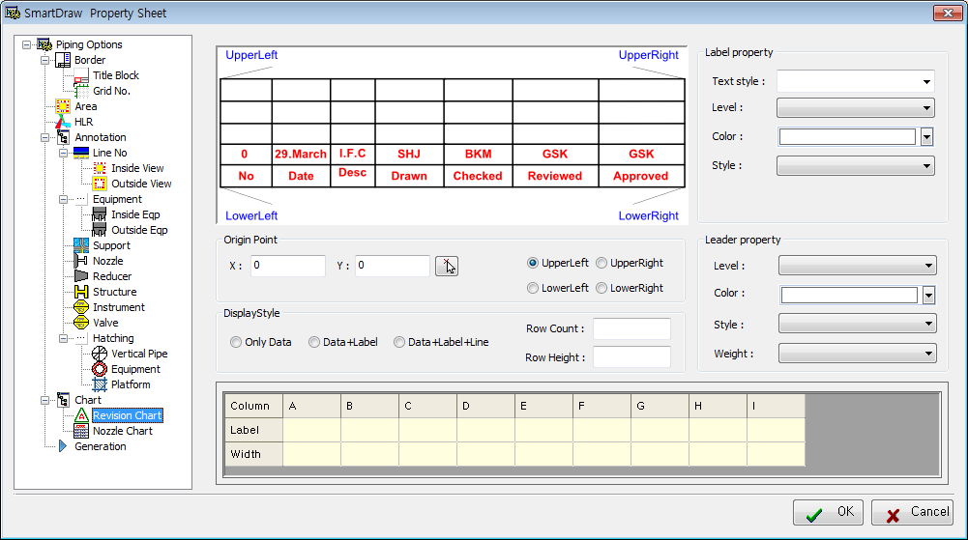

**입력 항목**

* Origin Point
  + X,Y 좌표
  + 정렬 : Upper Left , Upper Right , Lower Left , Lower Right
* Display Style
  + Only Data : 보더에 Label 및 표가 그려져 있을 때 선택하시면 됩니다.
  + Data + Label : 보더에 표가 그려져 있을 때 선택하시면 됩니다.
  + Data + Label + Line : 프로그램에서 Data,Label과 표를 모두 그립니다.
  + Row Count
  + Row Height
  + 각 칼럼의 Label과 폭을 설정합니다.
* Label Property
  + Text Style
  + Level
  + Color
  + Style
* Leader Property
  + Level
  + Color
  + Style
  + Weight

### Nozzle Chart

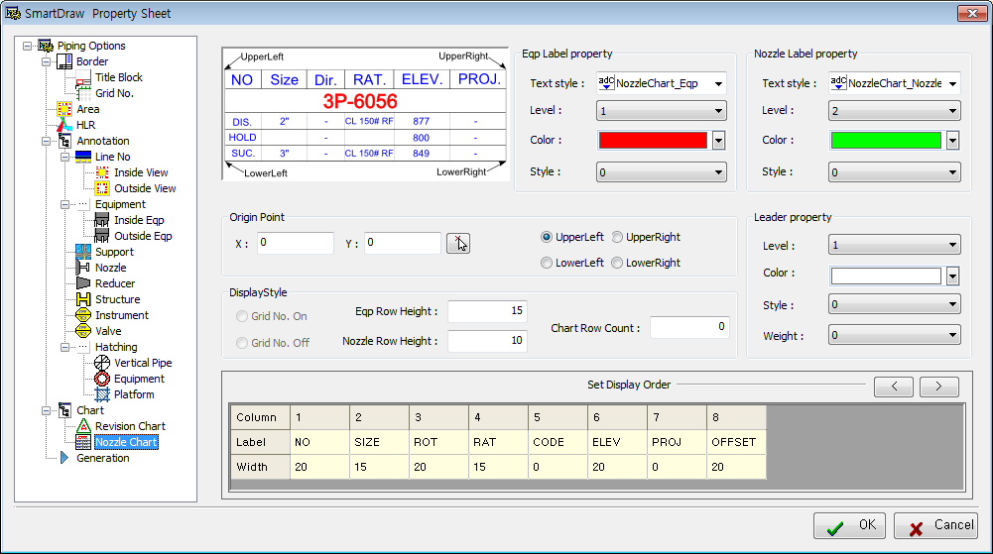

**입력 항목**

* Origin Point
  + X,Y 좌표 : 좌표를 설정하는 툴에서 좌표를 설정한 후 버튼을 눌러 좌표를 가져옵니다.
  + 정렬 : Upper Left , Upper Right , Lower Left , Lower Right
* Display Style
  + Eqp Row Height
  + Nozzle Row Height
  + Char Row Count
* Eqp Label Property
  + Text Style
  + Level
  + Color
  + Style
* Nozzle Label Property
  + Text Style
  + Level
  + Color
  + Style
* Leader Property  
  표의 선의 속성을 설정합니다.
  + Level
  + Color
  + Style
  + Weight
* 각 칼럼의 Label과 폭을 설정합니다.
  + Set Display Order를 통해서 표기되는 칼럼의 순서를 설정 할 수 있습니다.

## Generation

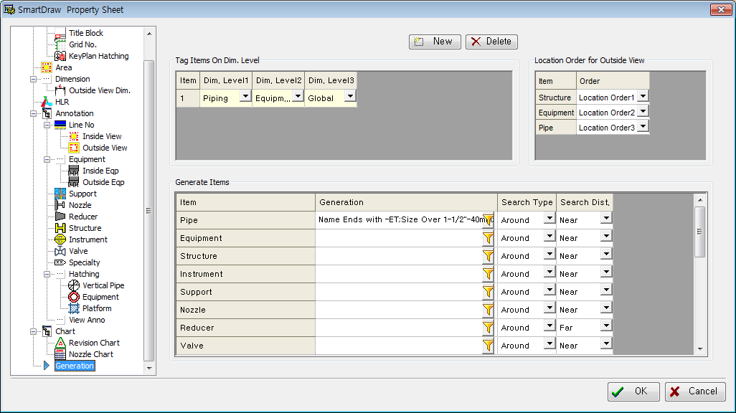

**입력 항목**

* Tag Items On Dim. Level  
  SmartDraw는 3개의 Dimension Level를 제공하고 있습니다.  
  각 Dimension Level에 놓일 Tag Item을 설정할 수 있습니다.
* Generate Item  
  각 Tag Item을 도면에 표기할지 여부를 설정합니다.
  + Filter Item : Filter를 설정하여 도면 표기 여부를 결정 할 수 있습니다.  
    설정한 필터를 모두 만족해야만 도면에 표기 됩니다.  
    를 누르면 필터를 설정하는 화면이 나타납니다.  
    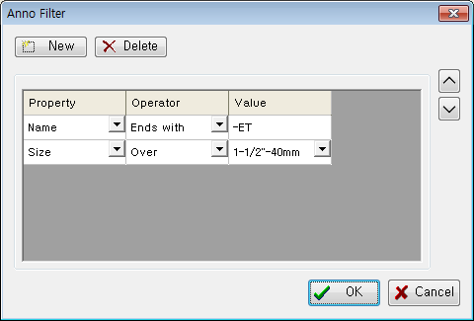  
    - New : 새로운 필터 항목을 설정합니다.  
    - Delete : 선택한 필터 항목을 삭제합니다.  
    -  : 선택한 필터 항목을 위로 올립니다.  
    -  : 선택한 필터 항목을 아래로 내립니다.
  + 1:1 Scale Drawing  
    도면 생성시 실제 모델을 축소하여 만들게 되는데, 이 기능을 ON시키면 실제 모델의 크기로 도면을 만들게 됩니다.  
    *(단 도면 안의 모든 뷰의 Scale이 동일해야만 이 옵션이 적용됩니다.)*
  + Add Rev No To Output File Name  
    도면 생성시 최종 Rev No를 파일 이름에 포함시킬지 여부를 결정합니다.  
    이 옵션을 적용하면 DRA FILE NAME**_최종 Rev No** 로 도면이 생성됩니다.

# Title Block 데이터

DRA 파일을 선택하면 옵션 🡪 Title Block에서 만든 Title Block 데이터 항목이 Property 창에 나타납니다.

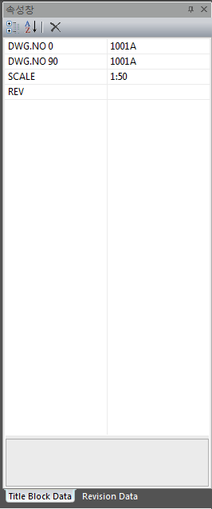

Property 창에서 Title Block 데이터를 입력하시면 됩니다.

DWG.NO 0,DWG.NO 90,SCALE,REV는 기본적인 Title Block 항목이며 리본바의 “타이틀 블록 업데이트(Update Title Block)”  기능을 이용하여 자동으로 설정할 수 있습니다.

# MatchLine 데이터 입력

도면의 MatchLine 데이터를 자동으로 입력합니다.

리본바의  버튼을 클릭하면 아래 화면이 표시됩니다.

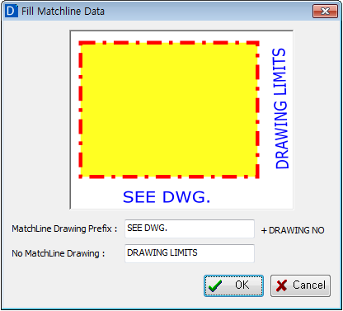

1. MatchLine Drawing Prefix  
   인접한 도면을 찾았을 경우 표시할 접두어를 설정합니다.  
   도면에는 Prefix + DWG. NO로 표시됩니다.
2. No MatchLine Drawing  
   인접한 도면을 찾지 못했을 경우 표시할 텍스트를 설정합니다.

# 리비전 데이터

리본바에서 Revision Manager()를 클릭하면 아래 화면이 표시됩니다.

프로젝트에서 REV. 데이터를 관리하는 화면입니다.

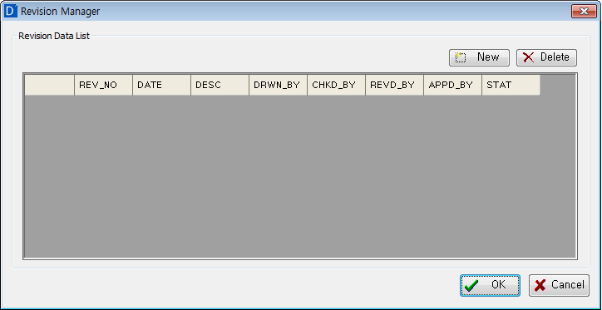

**입력 항목**

* Revision Data List  
  Revision Data를 추가하거나 삭제할 수 있습니다.

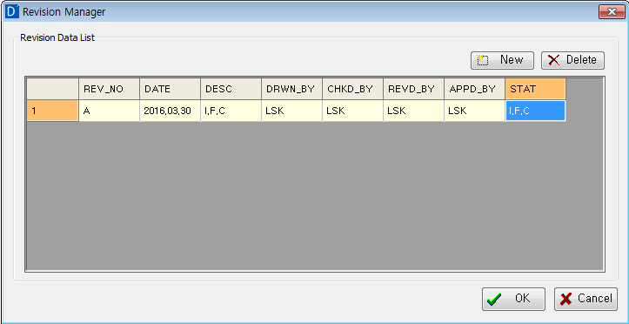

실제적으로 도면에 REV. 데이터를 입력하기 위해서 도면을 선택합니다.

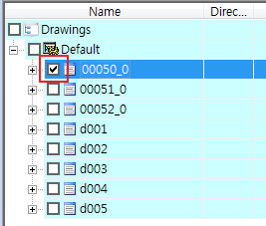

Figure DRA 파일 선택

리본바에서  버튼을 클릭합니다.

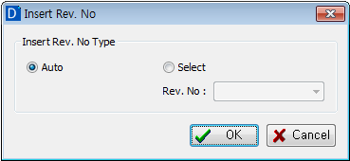

Figure 리스트에서 입력할 리비전 데이터를 선택한 후 선택한 도면에 입력

**입력 항목**

1. Auto  
   - 선택한 도면의 최종 REV. NO 바로 다음의 REV. NO를 입력합니다.
2. Select  
   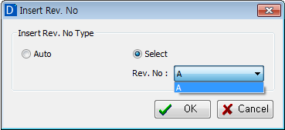  
   - Rev. No 콤보 박스에는 REV. Manager에서 입력한 값이 표시됩니다.  
   - 선택한 도면에 입력할 REV. NO를 선택합니다.

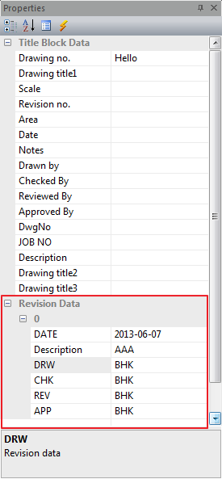

입력한 리비전 데이터는 DRA 파일을 선택했을 때 Property 창에서 확인이 가능합니다.

또한 Property 창에서 리비전 데이터 수정도 가능합니다.

# 리포트

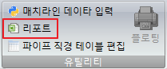

선택한 도면에 속한 컴포넌트들에 대한 리포트를 생성합니다.

컴포넌트의 종류는 아래와 같습니다.

1. Pipe  
   - PLAN NO,LINE ID,LABEL,SPEC,SIZE
2. Equipment  
   - PLAN NO,NAME,NAME2,DESC,X,Y,Z
3. Nozzle  
   - PLAN NO,NAME,EQP NAME,RATING,CODE,TYPE,ORIENTATION,PROJECTION
4. Instrument  
   - PLAN NO,NAME
5. Valve  
   - PLAN NO,NAME,REMARK
6. Support  
   - PLAN NO,NAME,LINE NO,SHOPNAME,FIELD NAME,COMMODITY CODE
7. Specialty   
   - PLAN NO,NAME

리포트 양식은 프로젝트 설정 폴더에 {프로젝트 이름}.xlsx 파일을 수정해서 변경할 수 있습니다.

시트 이름은 아래와 같이 지정되어 있습니다.(시트 이름을 수정하지 마세요)



셀에 [칼럼 이름]으로 설정된 열부터 리포트가 생성됩니다.

각 셀의 스타일은 리포트 생성시 유지가 됩니다.

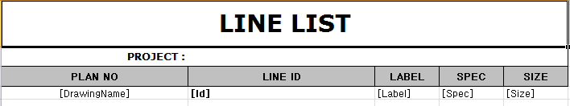

# 파이프 직경 테이블

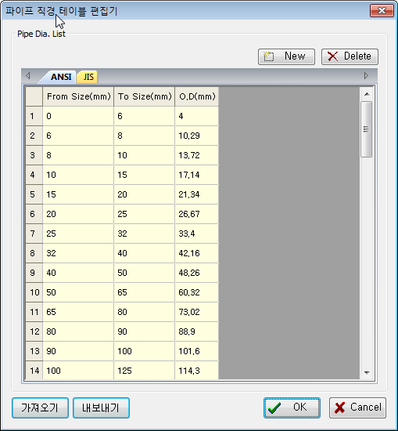

* 가져오기 : 엑셀 파일에서 파이프 직경 테이블을 가져옵니다.
* 내보내기 : 프로젝트의 파이프 직경 테이블을 엑셀 파일로 내보냅니다.

# Drawing Editor

생성한 도면을 쉽게 편집할 수 있는 유틸리티를 제공합니다.  
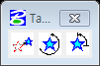

기능은 아래와 같습니다.

1. Tag Move : Tag를 클릭 후 이동하면 Leader의 끝은 고정되고 Tag가 이동합니다.  
   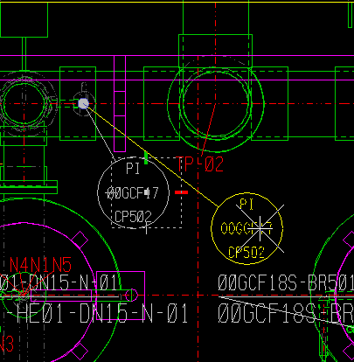  
   오른쪽 마우스 클릭을 하면 취소가 됩니다.
2. Tag Rotate : 파이프 Tag에 대해서만 적용됩니다.  
   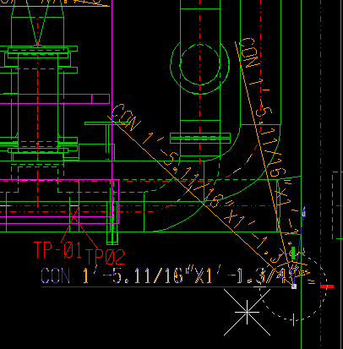
3. Tag Rotate By 90 : 파이프 Tag에서만 적용되고 90도 간격으로 회전합니다.  
   